北京大学信息科学技术学院考试试卷
考试科目：数据结构与算法A 姓名： 学号：
考试时间： 2020 年 1 月 5 日 任课教师:
题号 | 一  12 | 二  15 | 三  5 | 四  8 | 五  30 | 六  30 | 总分
分数
阅卷人
装订线内 不要答题
北京大学考场纪律
1、考生进入考场后，按照监考老师安排隔位就座，将学生证放在桌面上。无学生证者不能参加考试；迟到超过15分钟不得入场。在考试开始30分钟后方可交卷出场。
2、除必要的文具和主考教师允许的工具书、参考书、计算器以外，其它所有物品（包括空白纸张、手机等）不得带入座位，已经带入考场的必须放在监考人员指定的位置，并关闭手机等一切电子设备。
3、考试使用的试题、答卷、草稿纸由监考人员统一发放，考试结束时收回，一律不准带出考场。若有试题印制问题请向监考教师提出，不得向其他考生询问。提前答完试卷，应举手示意请监考人员收卷后方可离开；交卷后不得在考场内逗留或在附近高声交谈。未交卷擅自离开考场，不得重新进入考场答卷。考试结束监考人员宣布收卷时，考生立即停止答卷，在座位上等待监考人员收卷清点后，方可离场。
4、考生要严格遵守考场规则，在规定时间内独立完成答卷。不准旁窥、交头接耳、打暗号，不准携带与考试内容相关的材料参加考试，不准抄袭或者有意让他人抄袭答题内容，不准接传答案或者试卷等。凡有严重违纪或作弊者，一经发现，当场取消其考试资格，并根据《北京大学本科考试工作与学习纪律管理规定》及其他相关规定严肃处理。
5、考生须确认自己填写的个人信息真实、准确，并承担信息填写错误带来的一切责任与后果。
学校倡议所有考生以北京大学学生的荣誉与诚信答卷，共同维护北京大学的学术声誉。

以下以下为答题纸，共 页

以下为试题（共5单页）和 答题纸（共4页）
得分 一、单选、多选或填空题（10小题，每空1分，共10分）

- 一个简单图（没有自环和重边）的度数序列是将结点的度数按照降序排列得到的序列。以下序列中_________不可能是图的度数序列。
- 7, 6, 5, 4, 4, 3, 2, 1 B. 6, 6, 6, 6, 3, 3, 2, 2
- 7, 6, 6, 4, 4, 3, 2, 2 D. 8, 7, 7, 6, 4, 2, 1, 1
- 下列序列中， 可能是执行第一趟快速排序后所得到的序列。
- 68，11，18，69，23，93，73
- 68，11，69，23，18，93，73
- 93，73，68，11，69，23，18
- 68，11，69，23，18，73，93
- 设要将序列（Q, H, C, Y, P, A, M, S, R, D, F, X）中的关键码按字母序的升序重新排列，则初始步长为4的希尔（shell）排序一趟的结果是 。
- H, C, Q, P, A, M, S, R, D, F, X ,Y
- P, A, C, S, Q, D, F, X , R, H,M, Y
- H, Q, C, Y，A, P, M, S, D, R, F, X
- F, H, C, D, P, A, M, Q, R, S, Y，X
- 设输入的关键码满足k₁>k₂>…>k_{n}，缓冲区大小为m。在n=150, m=25的情况下，用最小值堆进行置换-选择排序可产生初始归并段的个数为______。
- 线性有序表（a₁，a₂，a₃，…，a₂₅₆)是从小到大排列的，对一个给定的值k，用二分法检索表中与k相等的元素，在查找不成功的情况下，最多需要比较 次。
- 假定有k个关键字互为同义词，若用线性探查法把这些同义词存入散列表中，至少要进行 次探查。
- 在一棵含有1023个关键字的4阶B树中进行查找（不读取数据主文件），至多读盘 次。
- 7 B. 8 C. 10 D. 9
- 高度为2的m阶（m=100）B+树最少存储 个索引项。
- 已知广义表LS = (a，(b，c，d)，e)，运用head和tail函数取出LS中原子b的运算是 。
- 已知基于某关键码集合{A，B，C，D}所构造的最佳二叉搜索树，用户访问该树中内部关键码结点的频率分别为{1，5，4，3}，外部结点访问的频率为{5，4，3，2，1}，则该最佳二叉搜索树对应的ASL值为 。
得分 二、简答辨析题（6小题，共17分）

- 【2分】有一个由点集{0，1，2，3，4}组成的完全无向图，对于连接两点的边的权值由以下矩阵给出：
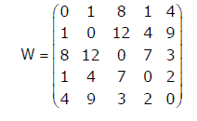
- 用这个图生成一棵树，使得点0为树的叶子结点，求这棵树的最小权重并画出求解过程；
- 给出在该图中从点1到点2至多经过3条边的最短路径及其长度。
- 【2分】判别下列序列是否为最大值堆，如不是，按照堆的定义将其调整为最大值堆，并请画出调整后的堆。
- (50, 42, 20, 35, 18, 16, 4, 29)
- (3, 9, 5, 8, 4, 2, 1, 6)
- 【3分】假设某文件经内部排序得到100个初始归并段，试问:
- 若要使多路归并三趟完成排序，则应取归并的路数至少为多少？
- 假若操作系统要求一个程序同时可用的输入、输出文件的总数不超过13，则按多路归并至少需几趟可完成排序？
- 如果限定这个趟数，则可取的最低路数是多少？
- 【2分】假设散列函数H(k) = 3K mod 11，散列地址空间为0～10，对序列（32,13,49,24,38,21,4,12）请按下述两种解决冲突的方法构造散列表： （1）线性探测（2）链地址法；请画出构造的散列表，并分别求出等概率下查找成功时的平均查找长度。
- 【4分】请画出向下图所示的5 阶B树中插入一个关键码39后得到的B树，以及再删除关键码15后得到的B树。并请分别分析插入和删除时的读写页块次数。（假设删除关键码时，若需从兄弟结点借关键码的话，先查看左边的、再查看右边的兄弟。在操作之前B 树所有的结点页块均在外存，在插入和删除过程中，新近被访问过的外存磁盘块都被缓冲在内存缓冲区中，不必重新访外）
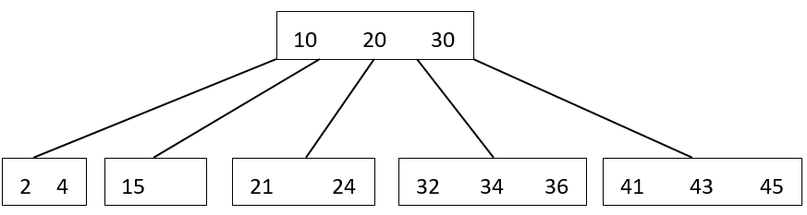
- 【4分】如果将下图所示的红黑树中的1号和5号节点依次删除，请画出删除后的红黑树，并简述调整思路。（黑色结点用圆圈○表示，红色结点用方框□表示，外部空叶用小黑块■表示(可不用画)）
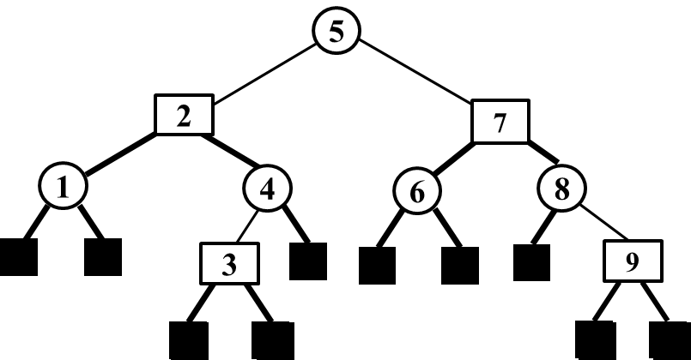
得分 三、算法填空题（每空1分，共5分）

- 下列算法是在链式结构上实现简单选择排序，请在空白处填入适当内容。
void simpleselectsorlklist(lklist *&head) {
lklist *p, *q, *s;
int min, t;
if (head == 0 || head->next == 0)
return;
for (q=head; q!=0; q=q->next){
(1) ;
s=q;
for (p=q->next; p!=0; p=p->next){
if (min > p->data){
(2) ;
s=p;
}
if (s != q){
(3) ;
(4) ;
(5) ;
}//end if
}//end if
}//endfor
}
得分 四、设计分析题（2小题，共8分）
注：本部分答题应申明算法思想，进行必要的算法复杂性分析,
代码加以恰当注释。
- 【4分】设计一个程序，判断给定无向连通图G是否存在唯一的一棵最小生成树。如果图G具有唯一最小生成树，返回true，否则返回false。
- 【4分】请按照试题中的要求来写高效率的可读算法。
伸展树是一种自平衡的BST树，它可通过旋转来实现树结构的动态调整。伸展树结点的数据结构定义如下：
struct TreeNode{
int data;
TreeNode * father,* left,* right;
};
其成员函数 Splay(TreeNode* x , TreeNode* f)；的功能是将结点 x 旋转为结点f的子结点（前提是f一定在x的祖先路径上）。特别的，把x旋转到根结点即Splay(x, NULL)。
请运用上述给定的成员函数，将两棵伸展树S₁与S₂合并成为一棵伸展树。其中S₁的所有元素都小于S₂的所有元素，调整之后的新树树根为原来S₁中的结点。
函数原型为：void Join (TreeNode* S₁, TreeNode* S₂ )

得分 五、期中成绩
（共30分）

得分 六、上机成绩
（共30分）

